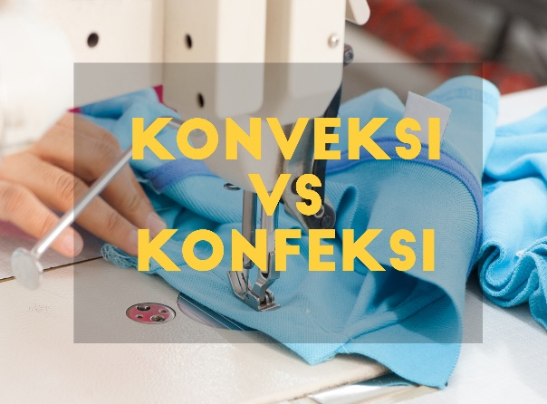

**HEADLINE : Konveksi VS Konfeksi**

Yang manakah yang benar antara kata konveksi atau konfeksi? Hal menarik untuk dibahas karena sampai saat ini masih banyak banget orang indonesia yang salah dalam menuliskan kata ini dan juga salah persepsi. Kata konveksi di indonesia sudah terlanjur mendarah daging dan sebenarnya kata konveksi memiliki makna yang sangat jauh dari dunia industri pakian. Menurut Kamus Besar Bahasa Indonesia Edisi Kedua oleh Tim Penyusun Kamus Pusat Pembinaan dan Pengembangan Bahasa Departemen Pendidikan dan Kebudayaan yang diterbitkan oleh PT Balai Pustaka Jakarta tahun 1995 disebutkan bahwa konveksi berarti (1) Gerak udara, air atau cairan lain dengan arah vertikal, (2) Peristiwa gerakan benda cair atau gas karena perbedaan suhu dan tekanan (hal. 523). Setelah membaca pengertian di atas tidak ada sangkut pautnya sama sekali antara makna konveksi diatas dengan industri pakaian. Dengan demikian dapat dikatakan bahwa penggunaan kata konveksi sebagai pemilik industri pakaian jadi tersebut tidak benar. Lalu kata apakah yang tepat digunakan?

Di bagian lain dari Kamus Besar Bahasa Indonesia yang sama terdapat kata konfeksi. Dalam kamus tersebut dikatakan bahwa konfeksi adalah pakaian dsb. yang dibuat secara massal yang dijual dalam keadaan jadi, tidak diukur menurut pesanan, tetapi menurut ukuran yang sudah tentu (hal. 518). Menurut pengertian ini jelas sekali bahwa kata konfeksi erat kaitannya dengan industri yang memproduksi pakaian jadi dan merupakan kata yang tepat digunakan oleh pemilik industri pakaian jadi tersebut di atas. Berdasarkan penjabaran di atas dapat disimpulkan bahwa kata konfeksi tepat digunakan pada pembicaraan yang berkaitan dengan industri pakaian jadi. Sedangkan kata konveksi tepat digunakan pada pembicaraan yang berkaitan dengan dunia ilmu pengetahuan misalnya geografi dan fisika.

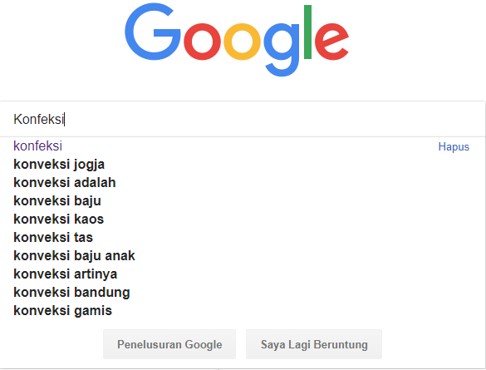

KESIMPULAN?

Sesuai Kamus Besar Bahasa Indonesia kata Konfeksi adalah kata yang paling tepat untuk makna industri pakian. Tetapi dapat dilihat sesuai gambar diatas mesin pencarian google lebih mengenal kata “konveksi” sebagai deskripsi usaha konveksi pembuatan kaos, kemeja, jaket dsb. maka kesimpulannya pada web ini kami menggunakan kata “Konveksi” agar lebih mudah dicari dan dikenal oleh mbah google hehe. Tapi tetap perlu diingati teman-teman kata yang benar adalah “Konveksi”.